Година спілкування
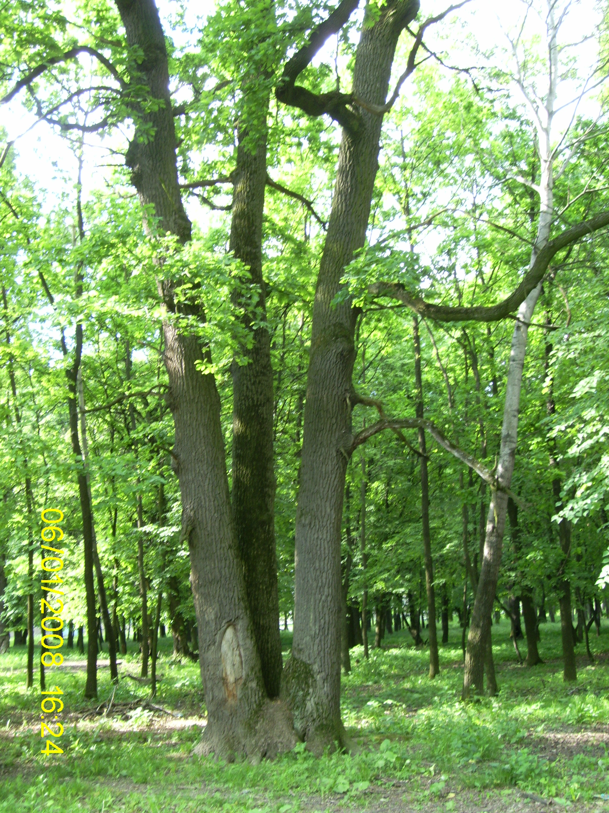
Зелене диво планети
Мета:ознайомити учнів з провідною(космічною) роль рослинного світу на планеті Земля у процесі фотосинтезу; навчити оберігати флору і природу в цілому від знищення її людською цивілізацією та науково-технічним процесом, сприяти відтворенню зелених насаджень, виховати почуття відповідальності за екологію,розуміння того, що людина є частинкою природи, а рослини джерело кисню та поживи(енергії) для всіх живих організмів; про універсальну організацію і будову рослин, їх здатністю до самовідтворення, про повну залежність долі людства від стану природи.
Форма проведення: година спілкування.
Обладнання: кімнатні рослини, кінофрагмент «процес фотосинтезу у рослин», таблиці, фото рослин нашої місцевості,букети квітів,збірка віршів про природу, художні полотна.
Дійові особи: рослина, листок, квітка, плід, стебло, корінь, флора, Сонце, ведучий, ведуча,вчитель природознавства, вчений-біолог, керівник заводу. еколог.
Хід заходу
Вступне слово вчителя:
Дорогі діти, сьогодні у нас багато гостей, які будуть шукати відповідь на питання, що хвилюють ціле людство, всіх без виключення жителів планети Земля. Істина полягає в тому, а чи може бути життя на Землі без рослин? Що було першим – рослини чи тварини? Чому люди замість того аби милуватись зеленим дивом матінки Землі, дякувати за всі її дари, оберігати від винищення – так бездумно і нещадно кривдять рослинний світ? Який світ ми передамо нащадкам? Чим ми можемо допомогти і віддячити природі. Що ми знаємо про «космічну роль» зелених дивофабрик?
Ви вивчаєте курс природознавство і багато вже знаєте про рослинний світ: виконували досліди, спостерігали, ходили на екскурсії и просто відпочивали на «лоні природи». Чи задумувалися ви коли-небудь, який був би цей світ без рослин? Чи змогло б людство обійтися і вижити без них? Чим ми маємо завдячувати зеленим нашим родичам?
Давайте послухаємо учасників нашого поважного зібрання. Компетентне товариство допоможе нам знайти відповідь на поставлені запитання і проблеми. То ж будьте уважні, щоб чогось не прогавити.
- Ведучий і ведуча представляють гостей.
- Ведучий: Всі художники, поети, письменники беруть натхнення своєї творчості із невичерпного джерела природи. Не можемо намилуватись чудовими краєвидами лісів, полів, степів на, які багата наша українська земля і ми діти. Нам ще стільки потрібно всього пізнати, зрозуміти, виконати, щоб зберегти цю неповторну красу рослинного світу. З великою пошаною називаємо всі рослини природи – зелене диво планети.
- Ведуча: Друзі, давайте всі разом насолодимося полотнами великих художників, вишивкою, послухаємо вірші про зелених братів наших. Прошу вас всіх брати в цьому активну участь і допомогти зрозуміти таємницю природи представлену у мистецтві. (діти або асистенти озвучують, коментують картини, вірші, народну вишивку, але стисло)
- Ведучий: Ой, ми зовсім забули про наших гостей, захопившись красою флори. Пропоную послухати цифри і факти вченого біолога, перейдемо від лірики до науки.
- Вчений-біолог. Дорогі діти, про космічну роль рослин першим висловив думку російський вчений Тімірязєв. Він мав на увазі, що Земля єдина планета Сонячної системи, а може і Всесвіту, яка має атмосферу. Це можливо завдяки рослинам, які фотосинтезуючи, вбирають енергію Сонця і перетворюють неорганічні речовини (воду і вуглекислий газ) в органічну речовину (глюкозу) і кисень. Вони мають вже кисень для дихання і органічну речовину для живлення. Завдяки цьому можуть існувати всі інші живі істоти: тварини, гриби і звісно людина. Існують так звані «ланцюги живлення», про які ви вчили. Нумо, хто пригадає і наведе приклад?
А чому всі рослини мають зелений колір? Вірно, це хлорофільні зерна, які є в клітинах рослин, надають їм таке забарвлення. Там, в клітинах листків, в хлофільних утвореннях і відбувається процес фотосинтезу. Отже, зелений дивосвіт-чудове царство природи, що оберігає людство від голоду, холоду, захворювань.
Ведуча: Час надати слово екологу. Пригадаймо, що слово «ейкос» означає дім, будівля, житло.
Еколог: Так. Людина є частинкою природи, яка для нас є надійним житлом, оберегом, адже природа нас годує, одягає, лікує, оберігає. Дивовижний зелений світ дарує до того ж людині красу, силу, здоров‘я. На жаль, не всі люди цінують і шанують цю перлину, колиску життя, даровану нам Богом. Найбільшими забруднювачами, а отже вбивцями рослин є не лише фабрики, заводи, асфальтні дороги з мільярдами автомобілів, а й сміттєві звалища, вирубування лісів - «легенів планети», осушення боліт, наступ пустелі і багато інших чинників. Фактично людство йде до самознищення, коли губить рослинний світ. З такими темпами грабування і топтання природних ресурсів як зараз, вже через років 50 ми можемо опинитися біля « розбитого корита» з казки про золоту рибку.
Ведучий: А як ми, школярі, можемо допомогти матінці-природі в цю скрутну годину, щоб зберегти дивовижний зелений світ?
Еколог: Ви маєте змогу насаджувати дерева, кущі, доглядати за ними, економно використовувати папір зошитів, альбомів та збирати макулатуру, щоб уберегти нові дерева від вирубування. «Зелені патрулі» - оберігають рідкісні, зникаючи рослини, а екологічні бригади – очищують ліси, луки від вбивчого сміття.
Ведуча:Чому саме заводи-гіганти звинувачують у тому, що вони є основними ворогами рослин? На це запитання ми просимо відповісти виконавчого директора цукрового заводу, розташованого на території нашого містечка.
Директор заводу: З цим можна погодитись лише частково. Так завод вивозить дефекати на полігон, де могли б бути прекрасні луки чи ліс, сад, завод також через стоки скидає брудну воду, через спалювання газу в атмосферу викидаються шкідливі гази, пара. Разом з тим потрібно замітити, що працюють очисні споруди води, проводиться рекультивація на полігонах відходів, чорноземи після миття буряків через певний час повертаємо знову на поле. Звичайно, що всі технології очищення застарілі і зношені. Потрібно величезні кошти на відновлення чи переобладнання замкнутого, безвідходного циклу виробництва. На жаль, таких інвестицій в модернізацію екологічно чистого виробництва на цукровому заводі не передбачається через фінансову кризу. Єдине, що в наших силах – це підвищити екологічну культуру виробництва, це хоч якась підтримка для оздоровлення флори регіону.
Флора: Ох, ці заводи, безліч завантажених важких автомобілів, саме в пору золотої осені, коли я даю людям щедрий урожай. Тяжко мені справлятися з подвійним навантаженням, терпіти таку наругу, невдячність. Швидше б люди віднайшли кошти, перш за все совість і зрозуміли той факт, що це не може тривати безкінечно довго. Я закликаю, вас люди, допоможіть!
Ведучий. Гаразд, а тепер запитаємо в самих рослин, їх частинок, що вони про це думають. Ніхто так не скаже точно про свої болі і проблеми як вони самі.
Господь свого часу поблагословив нас і промовив: «Допомагайте людям у біді! Ростіть, всмоктуйте соки землі, ловіть сонячне проміння, відкладайте поживні речовини у своїх листочках, коріннях, стеблах, листках, насінні і плодах! Нехай це буде для поживи тваринам, а людину ставлю господарем над вами. За всі ці блага, людина має дбайливо доглядати вас, милуватися, примножувати, плекати і оберігати цей прекрасний світ рослин! Нехай ніколи людина не буде для вас вбивцею, але добрим господарем, другом. Пам‘ятайте, що людина є всього лишень частинкою природи.
Ведуча: А ще Господь створив рослину так, що вона хоч і не може рухатись, тікати від нападу, біди, проте має досконалий організм. Він в свою чергу побудований з окремих органів, які взаємопов’язані між собою і готові до самовідтворення.
Ведучий: Так вони нерозривно поєднані і живуть дружно, як одна сім‘я. Зустрічайте наших головних героїв: корінь, листочок, стебло, квітка, плід, насінина. Дамо їм можливість висловитися щодо їх ролі в житті рослин, чим вони займаються, їх головні життєві функції.
Листочок: насмілюся першим відгукнутися, адже саме я вбираю сонячні промені, завдяки хлорофільним зернам в моїх клітинах. Хочу подякувати Сонечку за його теплоту, ласку і невичерпне джерело енергії з яким воно так щедро ділиться і передає всьому живому на Землі. Ми, листочки, віддаємо цілющі поживні речовини разом з вітамінами, людям. Це капуста, цибуля, салати, кріп і багато-багато інших.
Сонечко: Спасибі листочки, дякую всім рослинам, адже саме задля вас, я невпинно труджуся, сходжу щодня, промінчиками освічую, обігріваю Землю. Через вас рослинок годую все живе створіння створене Богом. То ж нехай знають люди, що це ви трудівниці, годувальники, першопрохідці у цілому Всесвіті. За це Вам належить честь, шанування і подяка, а ще турбота і любов зі сторони людей.
Корінь: Мої, любі друзі, вітаю вас. Згадайте, коли хочуть сказати про батьківщину людини, то говорять: «Там його коріння». Так ми корінці закріплюємо рослину в грунті, всмоктуємо воду (соки), поживні речовини, а ще ми видозмінюємося на коренеплоди , бульби. Вони також є для людини кладовими вітамінів, мінеральних речовин, вуглеводів без яких вже не обійтися. Коли всихає, хворіє корінь – гине вся рослина.
Стебло (Пагін): Моє завдання доставляти воду і поживні речовини в корінь або листочки, плід, квітку. Так, вони рухаються в обох напрямках. Наш зріст від кількох сантиметрів до кількох метрів в ширину і товщину. Ми тягнемося до Сонечка, наближаючи рослину до тепла і світла, створюючи бажану тінь для людей. Деякі стебла (цукрова тростина і інші) вживають в їжу і люди.
Квітка: Напевне немає на світі людини, яка не захоплювалась би нашою красою і запахом. Ми завжди присутні на веселих і сумних подіях життя людини, даємо цілющий нектар з якого бджілки роблять смачненький лікувальний мед. А ще люди вирощують нас у кімнатах, своєму житлі, щоб ми завжди були поруч з ними. Про людину, яка не може віднайти свій шлях, покликання у житті – кажуть, що вона пустоцвіт. Це значить, що вона не приносить плодів, з неї немає користі, бо вона не залишить після себе сліду, доброго плоду.
Плід: Ви вже знаєте, любі діти, що після цвітіння і запилення квітки, на її місці формується плоди, насіння. «Дерево, яке не приносить плоду, кидають у вогонь» - ці слова із Святого письма. Ви знаєте також про заборонений плід із дерева пізнання в Едемським саду. Як бачимо вся історія людства пов‘язана із плодами, які дають людині рослини. Це і фрукти, і овочі, і насіння, і зерно жита та пшениці без якого ми не уявляємо свого життя. Всіх заслуг не можливо перерахувати. Плід – це вінець всього життя рослини, її старань, сподівань на те, що залишаться нащадки.
Ведучий. Спасибі вам, рослинки, за ваш неоцінений труд!
Ведуча. Низький уклін вам за вашу ласку, теплоту і милосердя, терпіння і красу, за хліб насущний, що даєте нам щодня.
Ведучий. Недарма є багато християнських свят, коли вшановують рослин, освячують їх плоди, квіти, підкреслюючи тим самим їх неоцінене значення в житті людини і цілої планети. Одне з таких свят так і називають – Зелені свята.
Вчитель. Будемо надіятись, любі друзі, що ми пізнали дуже багато таємниць з життя рослин, корисної інформації. Сподіваюсь, що ви тепер ще сильніше будете боротись за охорону рослинного світу і передасте це зелене диво нащадкам у всій його неповторній красі!

